ФГБОУ ВО «Северо-Осетинский государственный университет

имени Коста Левановича Хетагурова»

Факультет математики и компьютерных наук

Кафедра прикладной математики и информатики

**Отчет по практике**

**Вид практики:** учебная практика

**Тип практики:** ознакомительная

**Наименование практики:** Учебная (ознакомительная) практика

Выполнили студент Кадзаев Артур Геворгович п

*(фамилия, имя, отчество)*

студент Цугкиев Сармат Солтанович п

*(фамилия, имя, отчество)*

**направление подготовки**

09.03.01 Информатика и вычислительная техника

**профили** «Информатика и вычислительная техника»

Подпись студента: ____________ Дата сдачи отчета: «11» июля 2023 г.

Отчет принят: _____________ Константиниди Валерия Валериевна

подпись *Ф.И.О. ответственного лица, должность*

«11» июля 2023 г.

Оценка ____________ _________/Константиниди В.В./«11» июля 2023

подпись / Ф.И.О. преподавателя-экзаменатора / дата

**Оглавление**

**Введение** 3

**Структурная схема** 4

**Листинг программы** 5

**Описание работы алгоритма** 6

**Вывод** 7

**Приложение 1** 13

**Приложение 2** 15

**Приложение 3** 17

# **Введение**

**Цель практики:**

* закрепление и углубление знаний технологии структурного программирования;
* приобретение умений и навыков решения задач алгоритмизации и программирования средней сложности;
* закрепление теоретических и практических знаний, а также адаптация студентов к рынку труда по данному направлению подготовки.

**Задачи практики.**

* разработка обобщенной схемы алгоритма по словесному описанию задачи с детализацией отдельных блоков и выделением необходимых процедур и функций;
* разработка и отладка программы в соответствие с алгоритмом решения задачи;
* соблюдать правила охраны труда и техники безопасности;
* освоить отдельные компьютерные программы, используемые в профессиональной деятельности;
* освоить работу с периодическими, реферативными и справочными информационными изданиями по численным методам;
* выполнить задание, предусмотренное программой практики;
* подготовить и защитить в установленный срок отчет по практике.

**Место прохождения практики:** СОГУ

**Период прохождения практики:** с 3 июля 2023г. по 11 июля 2023г. Продолжительность производственной практики составляет 9 дней (общая трудоемкость 72 часа).

Руководство практикой осуществлялась старшим преподавателем кафедры прикладная математика и информатика Константиниди В.В.

Прохождение практики осуществлялось в соответствии с рабочим графиком (см. приложение 1) и индивидуальным заданием (см. приложение 2), разработанными руководителем практики.

**Общая часть**

Решение задачи: для определения победителя в этой игре можно использовать следующую стратегию: Первый игрок всегда будет стараться выбрать карты таким образом, чтобы в результате сумма карт у него в руках делилась на три. Если первый игрок выбирает только числа, которые делятся на 3, он автоматически не проиграл. Так же, если у обоих игроков в руках окажутся карточки, сумма которых не делится на 3, игра заканчивается ничьей. Отсюда следует, что выигрышной для первого игрока будет та игра, в которой у первого игрока сумма карт делится на три, а у второго нет.

## **Структурная схема**

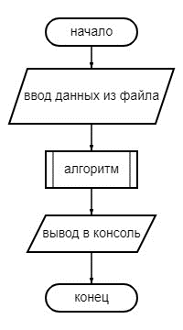

Структурная схема состоит из следующих блоков:

* начало: начальный блок
* ввод данных из файла: блок для чтения входных данных
* алгоритм: блок, содержащий алгоритм победителя
* вывод в консоль: блок для вывода результата
* конец: конечный блок

## **Листинг программы**

**def** **open_tests**(filename):

**with** open(filename, "r") **as** file:

text = file.read().split("**\n**")

**while** "" **in** text:

text.remove("")

**return** text

**def** **listsum**(numList):

**if** len(numList) == **1**:

**return** numList[**0**]

**else**:

**return** numList[**0**] + listsum(numList[**1**:])

**def** **choose_nums**(numbers):

len_nums = len(numbers) // **2** + len(numbers) % **2**

nums = numbers[:len_nums]

other_nums = numbers[len_nums:]

**if** listsum(nums) % **3** == **0**:

**return** nums

remainder = listsum(nums) % **3**

**for** i **in** range(len_nums):

**for** el **in** other_nums:

**if** el == nums[i] + (**3** - remainder) **or** el == nums[i] - remainder:

nums[i] = el

**if** listsum(nums) % **3** == **0**:

**return** nums

nums = numbers[:len_nums]

**return** nums

**def** **winner**(sum1: int, sum2: int) -> str:

**if** sum1 % **3** == **0**:

**if** sum2 % **3** == **0**:

**return** "DRAW"

**return** "FIRST"

**if** sum2 % **3** == **0**:

**return** "SECOND"

**return** "DRAW"

**if** __name__ == "__main__":

**print**("Tests:")

testlist = open_tests("tests.txt")

**for** i **in** range(**0**, len(testlist), **2**):

count_cards = int(testlist[i])

values = list(map(int, testlist[i+**1**].split()))

sum1 = sum(choose_nums(values))

sum2 = sum(values) - sum1

**print**(count_cards, values, winner(sum1, sum2), sep="**\n**", end="**\n**")

## 

## **Описание работы алгоритма**

1. Задача была разбита на 4 функции таким образом, чтобы каждая из них верно работала независимо от другой.

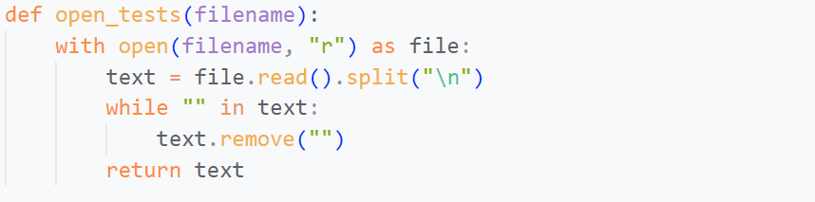

При запуске программы в первую очередь запускается функция, которая открывает файл с данными.

1. Далее полученные данные передаются в функцию “choose_nums”:

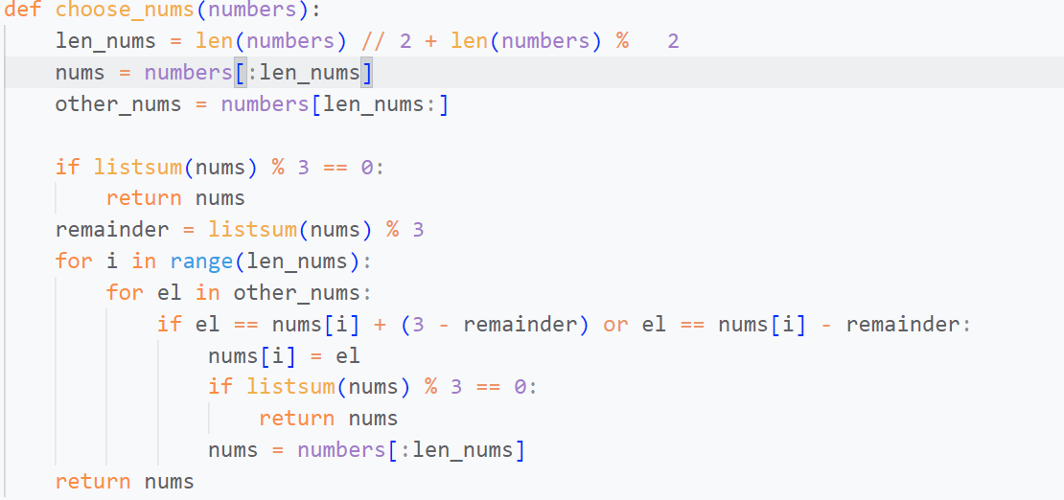

Функция принимает на вход список с числами на карточке, и в зависимости от его длины определяет количество карточек у первого игрока (переменная len_nums). Далее создается список, который содержит первые len_nums символов из первого списка, если сумма чисел в нем делится на три, то он возвращается. Иначе считается остаток от деления и запускается цикл в цикле. Если в изначальном списке есть элемент, который равен элементу в возвращаемом списке + (3 – остаток от деления) или элемент – остаток от деления, то заменяем этот элемент на число вне списка. Предположим, что у нас список из 11 чисел, алгоритм выберет из них первые 6 и посчитает их сумму. Далее, если остаток от деления суммы на 3 равен 0, список возвращается. Иначе если остаток равен 1, то в оставшихся числах алгоритм будет искать число, которое на 2 больше любого числа из возвращаемого списка или на 1 меньше. Как только сумма чисел будет делиться на 3, циклы остановятся.

1. Последняя функция – “winner” – принимает на вход сумму карт

первого и второго игроков и согласно условию возвращает “FIRST”, если сумма карт первого делится на три, а второго нет. Если же у обоих сумма делится на три, возвращает “DRAW” (в случае, если у обоих не делится тоже). И последний случай – когда у второго игрока сумма делится на 3, а у первого нет.

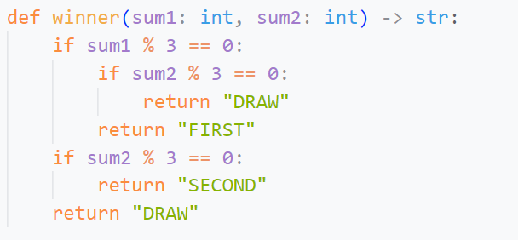

## **Вывод**

В ходе учебной практики мне было предложено изучить и решить задачу по теории игр. Цель игры заключалась в том, чтобы первый игрок выбирал такие карты, чтобы их сумма делилась на три.

Для решения данной задачи была предложена оптимальная стратегия, основанная на переборе чисел из двух списков для поиска нужных ходов. Первый игрок старается выбирать карты таким образом, чтобы после его ходов сумма чисел на картах делилась на 3.

В ходе практики я изучил данную стратегию и смог успешно решить задачу. Также я научился применять оптимальную стратегию, основанную на переборе чисел, чтобы определить победителя. Такой опыт позволил мне применить полученные знания и навыки на практике для решения конкретной задачи. Также я улучшил свои навыки в области анализа и применения оптимальных стратегий в играх.

|  |  |  |  |  |  |  |  |  |  |  |  |  |  |  |  |  |  |  |  |  |  |  |  |  |  |  |  |  |  |  |  |  |  |  |  |  |  |  |  |  |  |  |  |  |  |  |  |  |  |  |  |  |  |  |  |  |  |  |  |  |  |  |  |  |  |  |  |  |  |  |  |  |  |  |  |  |  |  |  |  |  |  |  |  |  |  |  |  |  |  |  |  |  |  |  |  |  |  |  |  |  |  |  |  |  |  |  |  |  |  |  |  |  |  |  |  |  |  |  |  |  |  |  |  |  |  |  |  |  |  |  |  |  |  |  |
| --- | --- | --- | --- | --- | --- | --- | --- | --- | --- | --- | --- | --- | --- | --- | --- | --- | --- | --- | --- | --- | --- | --- | --- | --- | --- | --- | --- | --- | --- | --- | --- | --- | --- | --- | --- | --- | --- | --- | --- | --- | --- | --- | --- | --- | --- | --- | --- | --- | --- | --- | --- | --- | --- | --- | --- | --- | --- | --- | --- | --- | --- | --- | --- | --- | --- | --- | --- | --- | --- | --- | --- | --- | --- | --- | --- | --- | --- | --- | --- | --- | --- | --- | --- | --- | --- | --- | --- | --- | --- | --- | --- | --- | --- | --- | --- | --- | --- | --- | --- | --- | --- | --- | --- | --- | --- | --- | --- | --- | --- | --- | --- | --- | --- | --- | --- | --- | --- | --- | --- | --- | --- | --- | --- | --- | --- | --- | --- | --- | --- | --- | --- | --- | --- | --- | --- |
| **Приложение 1** ФГБОУ ВО «Северо-Осетинский государственный университет  имени Коста Левановича Хетагурова»  Факультет математики и компьютерных наук  Кафедра прикладной математики и информатики  УТВЕРЖДАЮ  заведующий кафедрой  ___________ / Е.К. Басаева /  «30» июня 2023 г.   |  |  |  |  |  | | --- | --- | --- | --- | --- | |  | | | | | | **РАБОЧИЙ ГРАФИК (ПЛАН) ПРОВЕДЕНИЯ ПРАКТИКИ** | | | | | | **Общие сведения** | | | | | | ФИО обучающегося | | *Каздаев Артур Геворгович*  *Цугкиев Сармат Солтанович* | | | | Курс | | *1* | | | | Форма обучения | | *ОФО* | | | | Направление подготовки,  профиль | | *09.03.01 Информатика и вычислительная техника*  *профиль "Информатика и вычислительная техника"* | | | | Наименование структурного подразделения (кафедра) | | *Кафедра прикладной математики и информатики* | | | | Группа | | *13* | | | | Вид практики | | *учебная практика* | | | | Тип практики | | *ознакомительная* | | | | Способ проведения практики | | *стационарно* | | | | Форма проведения практики | | *непрерывно* | | | | Место прохождения практики | | *СОГУ* | | | | Период прохождения практики | | *с «3» июля 2023 г. по «11» июля 2023 г.* | | | | Реквизиты договора о прохождении практики (при проведении практики в профильной организации) | |  | | | |  | | | | | | **Планируемые работы** | | | | | | № п/п | Содержание работы | | Срок выполнения | Отметка о выполнении | |  | Оформление документов по прохождению практики | | *до 3.07.2023* | выполнено | |  | Проведение медицинских осмотров (обследований) в случае выполнения обучающимся работ, при выполнении которых проводятся обязательные предварительные и периодические медицинские осмотры (обследования) в соответствии с законодательством РФ | |  | не требуется | |  | Вводный инструктаж по правилам охраны труда, технике безопасности, пожарной безопасности, оформление временных пропусков для прохода в профильную организацию (при необходимости). | |  | не требуется | |  | Выполнение индивидуального задания практики | | *3.07.2023–11.07.2023* |  | |  | Консультации руководителя(-ей) практики о ходе выполнения заданий, оформлении и содержании отчета, по производственным вопросам | | *3.07.2023900–1200*  *6.07.2023 900–1330* |  | |  | Подготовка отчета по практике | | *6.07.2023–7.07.2023* |  | |  | Проверка отчета по практике | | *7.07.2023* |  | |  | Промежуточная аттестация по практике | | *11.07.2023 1000–1200* |  | |

|  |  |  |  |  |  |  |  |
| --- | --- | --- | --- | --- | --- | --- | --- |
| Рабочий график (план) составил: | | | | | | | |
| руководитель практики от образовательной организации | | | | | | | |
| ст. преподаватель |  |  |  | В.В. Константиниди |  | 30 июня 2023 г. |
| (уч. степень, уч. звание, должность) |  | (подпись) |  | (И.О. Фамилия) |  | (дата) |
|  | | | | | | | |
|  | | | | | | | |
| С рабочим графиком (планом) ознакомлены: | | | | | | | |
| обучающиеся |  |  |  | Кадзаев А. Г. |  | 30 июня 2023 г. |
|  |  | (подпись) |  | (И.О. Фамилия) |  | (дата) |
|  |  |  |  | Цугкиев С. С. |  |  |
|  |  | (подпись) |  | (И.О. Фамилия) |  |  |

# **Приложение 2**

ФГБОУ ВО «Северо-Осетинский государственный университет

имени Коста Левановича Хетагурова»

Факультет математики и компьютерных наук

Кафедра прикладной математики и информатики

УТВЕРЖДАЮ

заведующий кафедрой

___________ / Е.К. Басаева

«30» июня 2023 г.

|  |  |  |  |  |  |  |  |  |  |  |  |  |  |
| --- | --- | --- | --- | --- | --- | --- | --- | --- | --- | --- | --- | --- | --- |
|  | | | | | | | | | | | | | |
| **ИНДИВИДУАЛЬНОЕ ЗАДАНИЕ** **НА ПРАКТИКУ** | | | | | | | | | | | | | |
| **Общие сведения** | | | | | | | | | | | | | |
| ФИО обучающихся | | | Кадзаев Артур Геворгович, Цугкиев Сармат Солтанович | | | | | | | | | |
| Курс, группа, форма обучения | | | *1, 13, ОФО* | | | | | | | | | |
| Направление подготовки, профиль | | | *09.03.01 Информатика и вычислительная техника*  *профиль "Информатика и вычислительная техника"* | | | | | | | | | |
| Наименование структурного подразделения (кафедра) | | | *Кафедра прикладной математики и информатики* | | | | | | | | | |
| Вид практики | | | *учебная практика* | | | | | | | | | |
| Тип практики | | | *ознакомительная* | | | | | | | | | |
| Способ проведения практики | | | *стационарно* | | | | | | | | | |
| Форма проведения практики | | | *непрерывно* | | | | | | | | | |
| Место прохождения практики | | | *СОГУ* | | | | | | | | | |
| Период прохождения практики | | | *с «3» июля 2023 г. по «11» июля 2023 г.* | | | | | | | | | |
| Реквизиты договора о прохождении практики (при проведении практики в профильной организации) | | |  | | | | | | | | | |
|  | | | | | | | | | | | | | |
| **Содержание индивидуального задания** | | | | | | | | | | | | |
| Как-то раз, разбирая вещи на чердаке, Петя нашел странную игру. В начале игры на поле выкладываются карточки с числами. Затем двое игроков по очереди берут себе по одной карте за ход. Игра заканчивается, когда на поле не остается карточек. Выигрывает тот, у кого сумма чисел на карточках делится на три. В случае если сумма чисел делится на три у обоих игроков, объявляется ничья. Также ничья объявляется, если ни у одного игрока сумма не делится на три.  Петя выяснил, что эта игра была довольно популярна когда-то, и что у некоторых его друзей она тоже есть. Единственное отличие состоит в том, что набор карт у всех разный.  Теперь Пете интересно, каков будет исход партии при оптимальной игре. Помогите ему выяснить это.  **Входные данные**  Первая строка входного файла содержит натуральное число *n*— количество карточек ( 1 ≤ *n*≤ 50 ). Следующая строка содержит *n*целых чисел, разделенных пробелами — значения, написанные на карточках. Все числа во входном файле не превосходят 1000 по модулю.  **Выходные данные**  В первой строке выходного файла выведите «FIRST», если при оптимальной игре выигрывает первый игрок, «SECOND», если второй. В случае, если при оптимальной игре случается ничья, выведите «DRAW».   |  |  | | --- | --- | | **входные данные** | **выходные данные** | | 2  1 3 | FIRST | | 3  3 6 9 | DRAW | | 1  0 | DRAW | | 1  1 | SECOND | | 1  2 | SECOND | | 1  3 | DRAW | | 50  0 0 0 0 0 0 0 0 0 0 0 0 0 0 0 0 0 0 0 0 0 0 0 0 0 0 0 0 0 0 0 0 0 0 0 0 0 0 0 0 0 0 0 0 0 0 0 0 0 0 | DRAW | | 50  1 1 1 1 1 1 1 1 1 1 1 1 1 1 1 1 1 1 1 1 1 1 1 1 1 1 1 1 1 1 1 1 1 1 1 1 1 1 1 1 1 1 1 1 1 1 1 1 1 1 | DRAW | | 4  4 5 5 5 | FIRST | | 3  -5 -5 -5 | DRAW | | | | | | | | | | | | | |
| Задание на практику составил:  руководитель практики от образовательной организации | | | | | | | | | | | | |
| ст. преподаватель |  |  | |  | В.В. Константиниди | | |  | | *30 июня 2023 г.* | |
| (уч. степень, уч. звание, должность) |  | (подпись) | | | |  | (И.О. Фамилия) | |  | | (дата) | |
|  | | | | | | | | | | | | |
|  | | | | | | | | | | | | |
| Задание на практику приняли: | | | | | | | | | | | | |
| обучающийся |  |  | | | |  | Кадзаев А. Г. | |  | | *30 июня 2023 г.* | |
|  |  | (подпись) | | | |  | (И.О. Фамилия) | |  | | (дата) | |
|  |  |  | | | |  |  | |  | |  | |
| обучающийся |  |  | | | |  | Цугкиев С. С. | |  | |  | |
|  |  | (подпись) | | | |  | (И.О. Фамилия) | |  | |  | |

# **Приложение 3**

ФГБОУ ВО «Северо-Осетинский государственный университет

имени Коста Левановича Хетагурова»

Факультет математики и компьютерных наук

Кафедра прикладной математики и информатики

|  |  |  |  |  |
| --- | --- | --- | --- | --- |
|  | | | | |
| **ДНЕВНИК ПРАКТИКИ** | | | | |
|  | | | | |
| **Общие сведения** | | | | |
| ФИО обучающихся | | Кадзаев Артур Геворгович | | |
|  | | Цугкиев Сармат Солтанович | | |
| Курс | | *1* | | |
| Форма обучения | | *ОФО* | | |
| Направление подготовки,  профиль | | *09.03.01 Информатика и вычислительная техника*  *профиль "Информатика и вычислительная техника"* | | |
| Наименование структурного подразделения (кафедра) | | *Кафедра прикладной математики и информатики* | | |
| Группа | | *34* | | |
| Вид практики | | *учебная практика* | | |
| Тип практики | | *ознакомительная* | | |
| Способ проведения практики | | *стационарно* | | |
| Форма проведения практики | | *непрерывно* | | |
| Место прохождения практики | | *СОГУ* | | |
| Период прохождения практики | | *с «3» июля 2023 г. по «11» июля 2023 г.* | | |
| Реквизиты договора о прохождении практики (при проведении практики в профильной организации) | |  | | |
|  | | | | |
| **Учет выполняемой работы** | | | | |
|  | | | | |
| № п/п | Содержание работы | | Дата выполнения | Отметка о выполнении |
|  | – Установочный инструктаж по целям, задачам, срокам и требуемой отчетности.  – Прохождение инструктажа по правилам внутреннего трудового распорядка.  – Ознакомление с рабочим графиком (план) проведения практики.  – Обсуждение индивидуального задания. | | *3.07.2023* | *выполнено* |
|  | Выполнение учебного задания | | *4.07.2023–8.07.2023* | *выполнено* |
|  | Подготовка отчета по практике | | *9.07.2023–10.07.2023* | *выполнено* |
|  | Защита отчета | | *11.07.2023* | *выполнено* |
|  | | | | |

|  |  |  |  |  |  |  |
| --- | --- | --- | --- | --- | --- | --- |
| Дневник заполнили: | | | | | | |
| обучающийся |  |  |  | Кадзаев А. Г. |  | 3 июля 2023 г. |
|  |  | (подпись) |  | (И.О. Фамилия) |  | (дата) |
|  |  |  |  |  |  |  |
|  |  |  |  | Цугкиев С. С. |  |  |
| обучающийся |  | (подпись) |  | (И.О. Фамилия) |  |  |
|  | | | | | | |
|  | | | | | | |
| Дневник проверил: | | | | | | |
| руководитель практики от образовательной организации | | | | | | |
| Ст. преподаватель |  |  |  | Константиниди В.В. |  | 3 июля 2023 г. |
| (уч. степень, уч. звание, должность) |  | (подпись) |  | (И.О. Фамилия) |  | (дата) |
|  | | | | | | |